Информационный отчет
детского отделения МКУК "ЦБ ТСП"
за ЯНВАРЬ 2026 года

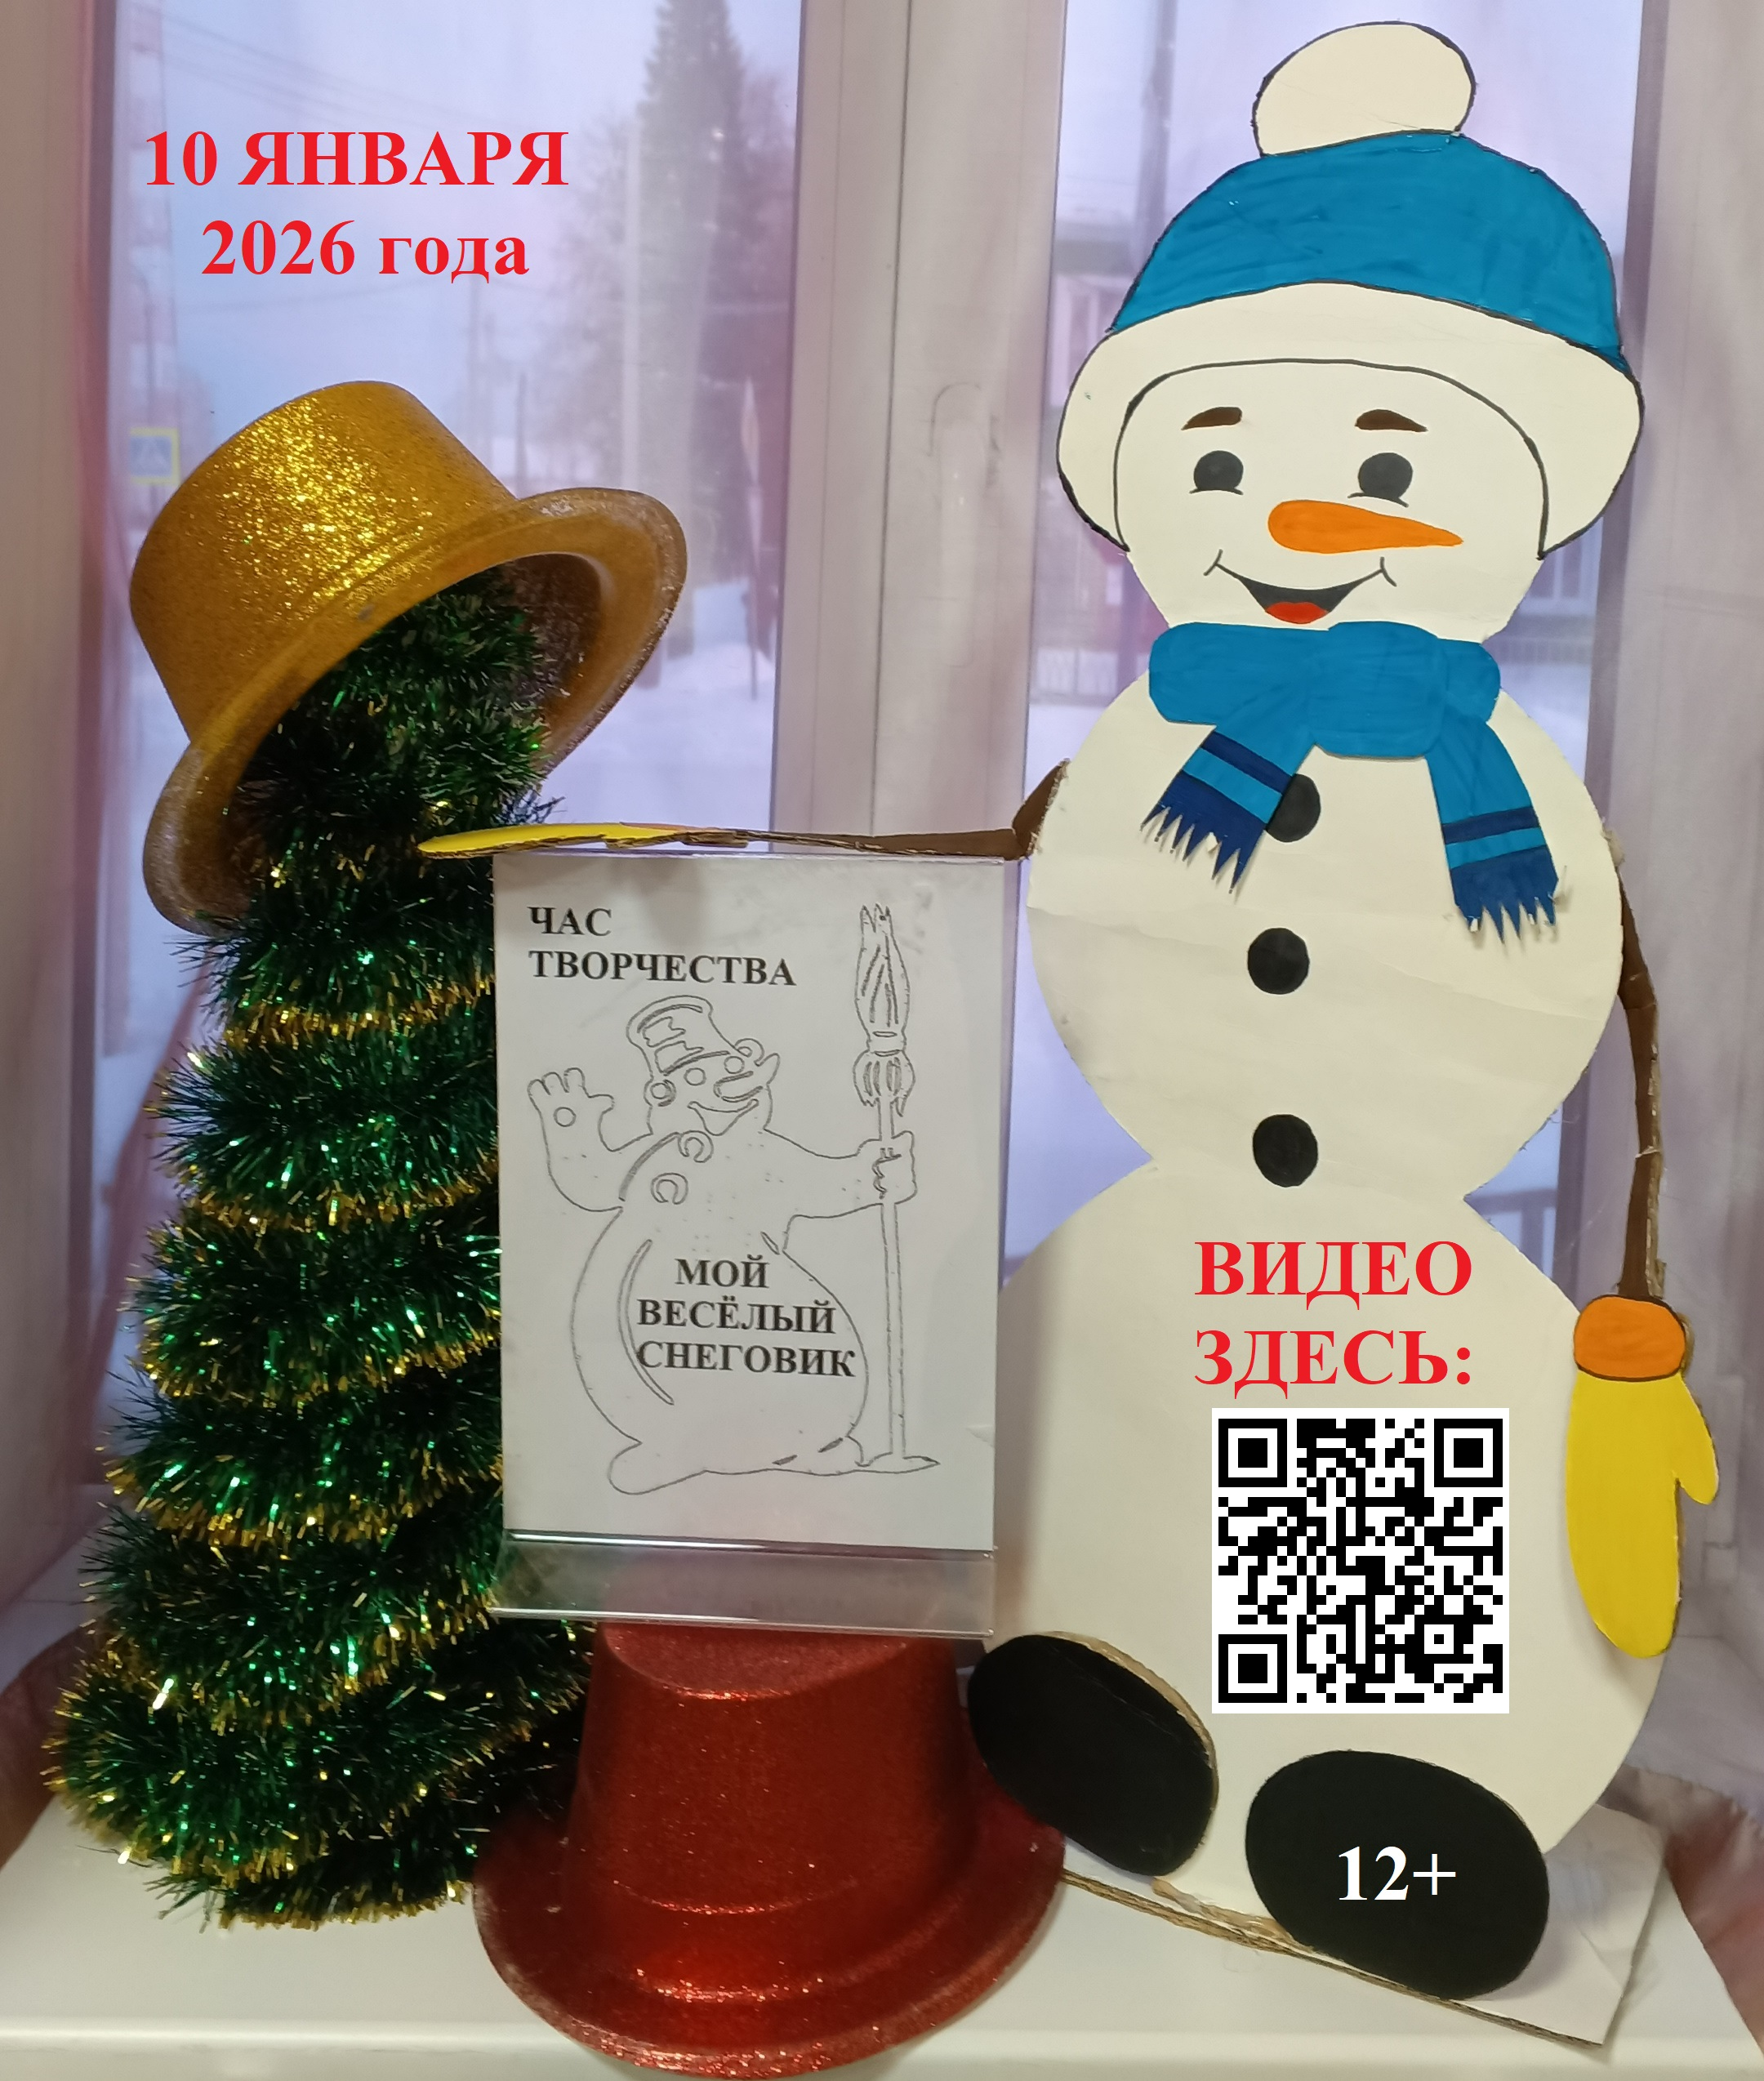
10 января — в зимние каникулы для ребят за чаем и тортом прошёл час творчества «Мой весёлый снеговик». Вместе изготовили красивую гирлянду с флажками, написали сочинение про встречу Нового года на большом снеговике, вырезали вытынанки, раскрасили картинки со снеговиком. Поиграли на гитаре, попели песни. Весело и с пользой провели время.

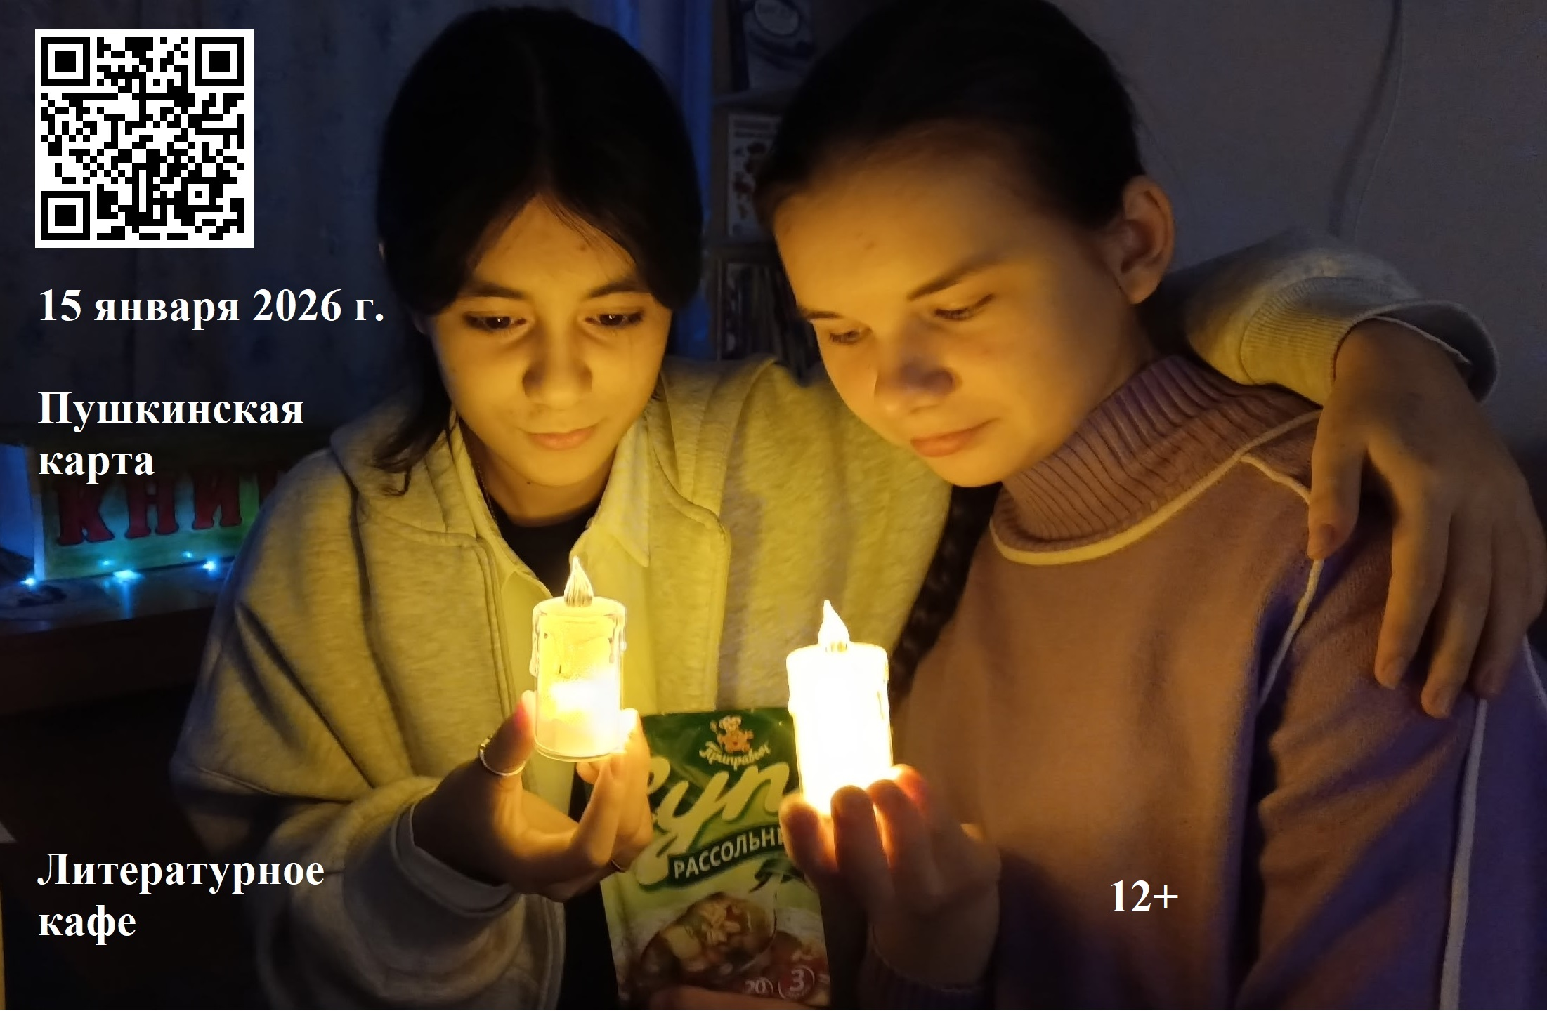
15 января в рамках проекта «Пушкинская карта» прошла интеллектуальная игра «Литературное кафе». На мероприятии было предложено участникам меню с необычными блюдами. Гости попробовали фирменный «Фаршированный афоризм» – это блюдо, в котором каждый кусочек содержал мудрость и философию. Посетители продегустировали «Рассольник из произведений и жанров» – «суп», в котором смешаны разные литературные жанры и персонажи. А любители сладкого оценили печенье «Ребусики» – каждое печенье содержало загадку или шифр, который нужно было разгадать.
Ребята проверили свои знания и открыли для себя новые грани литературы.

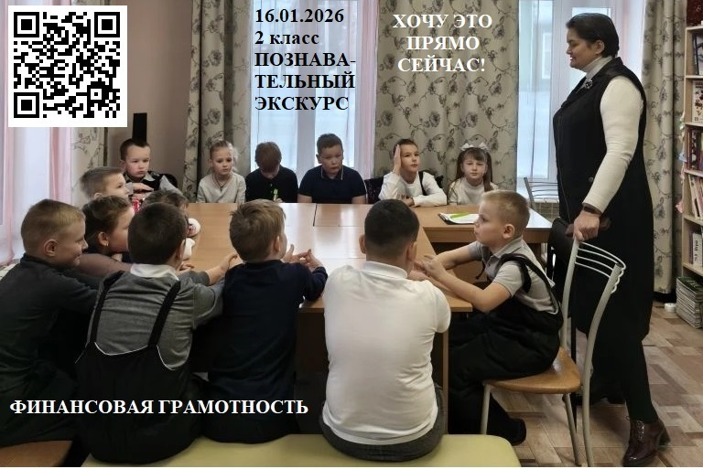
16 января в рамках проекта «Финансовая грамотность» впервые для второклассников состоялся познавательный экскурс «Хочу это прямо сейчас». Вместе обсуждали будущее взросление и правильное отношение к сбережению, накоплению, использованию и зарабатыванию денег.

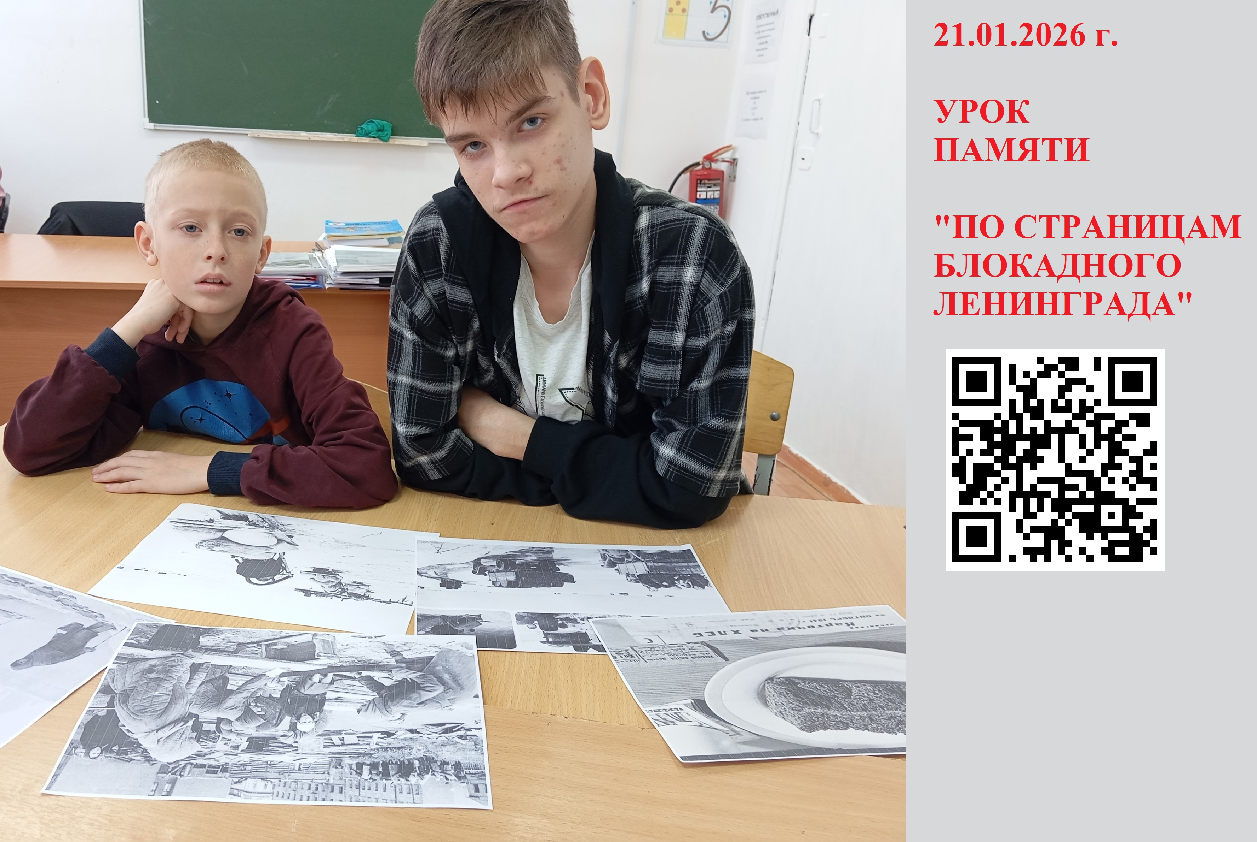
21 января в рамках патриотического воспитания для ребят прошёл урок памяти «По страницам блокадного Ленинграда». Библиотекарь в доступной форме рассказала о тяжёлой доле горожан в страшный период голода, холода, разрухи и бомбёжек. Вместе с ребятами почитали тематические страницы из книг о Великой Отечественной войне.

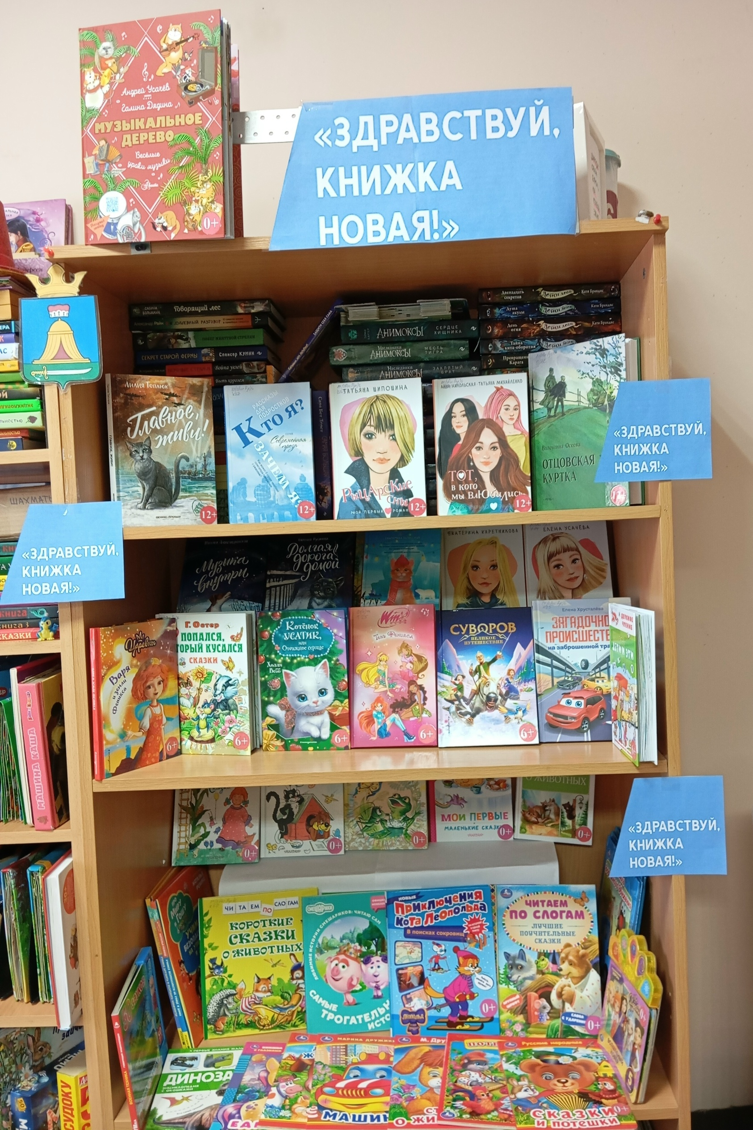
24 января была организована яркая, красочная выставка из новых книг для ребят 0+, 6+ и 12+ «Здравствуй, книжка новая» с целью привлечения внимания читателей и развития интереса к чтению.

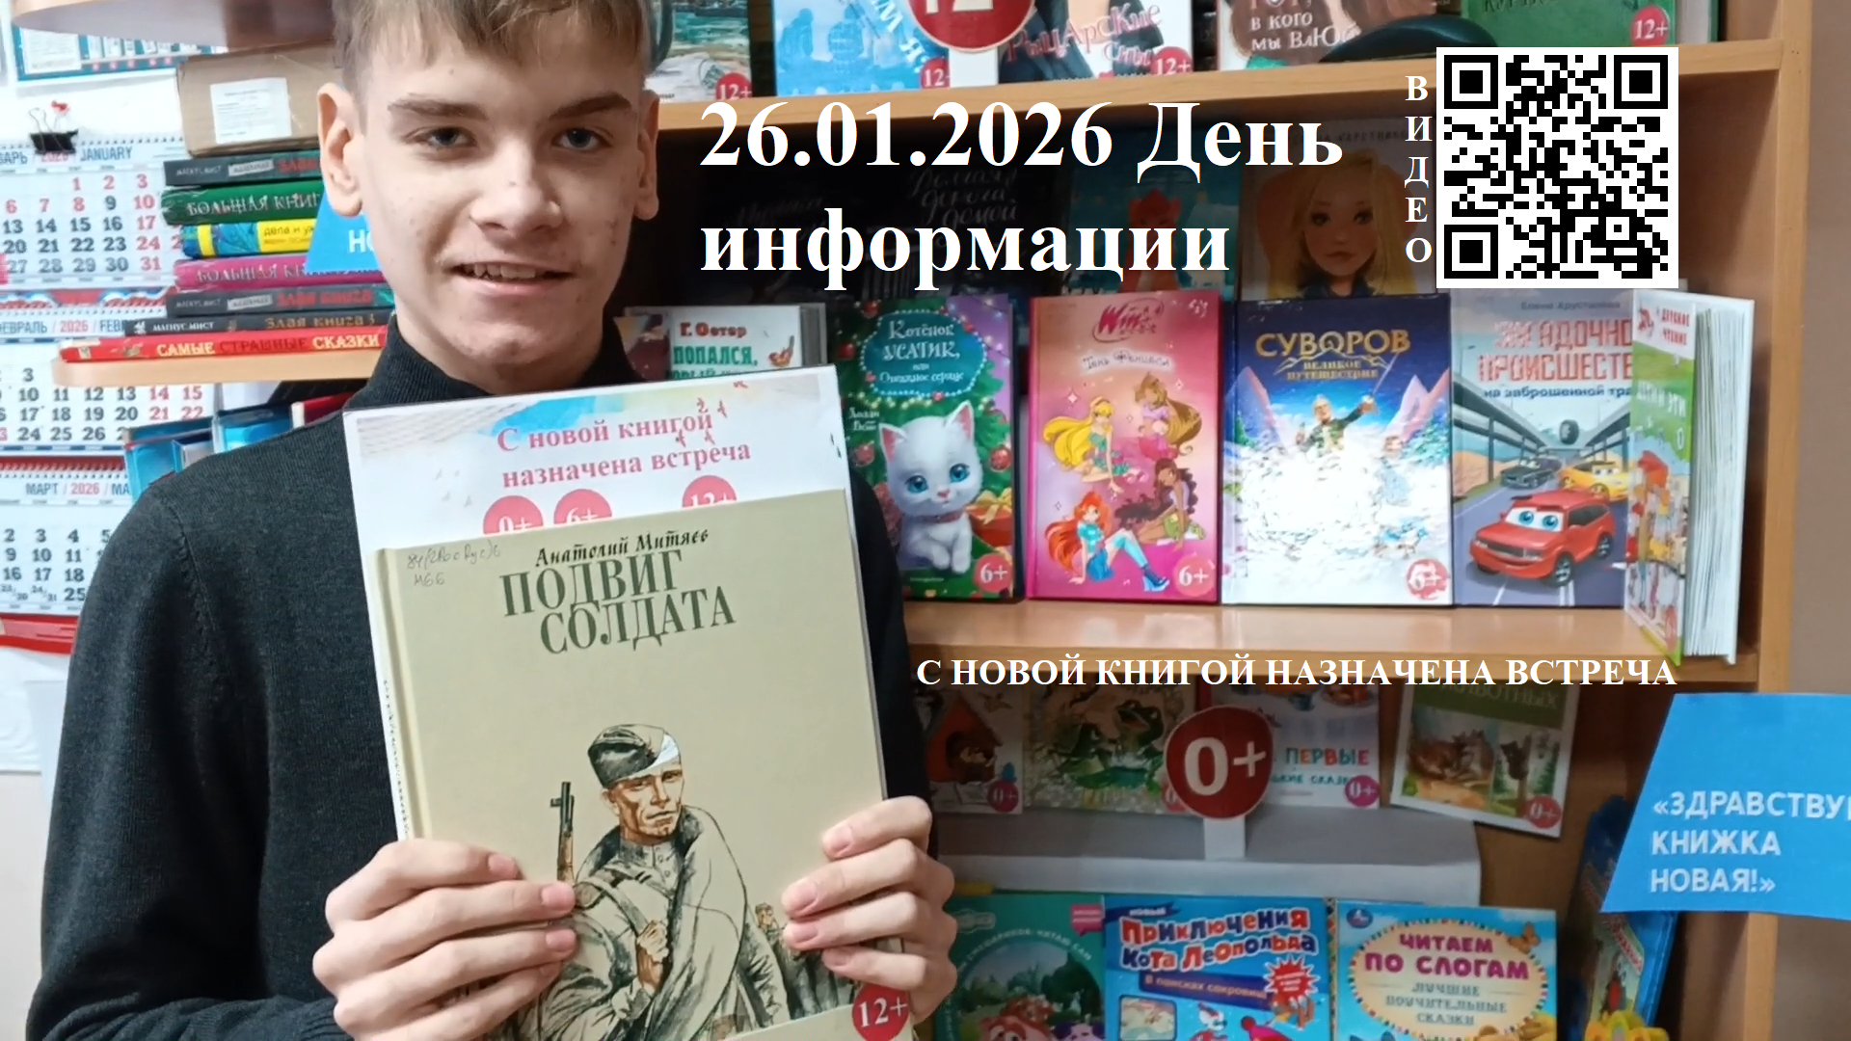
26 января была организована видео съёмка для размещения информации в Интернете (официальном сообществе библиотеки ВКонтакте, на сайте и со странички в «Одноклассниках») «С новой книгой назначена встреча». Каждый из тринадцати выступающих кратко рассказал о новых книгах самую суть.

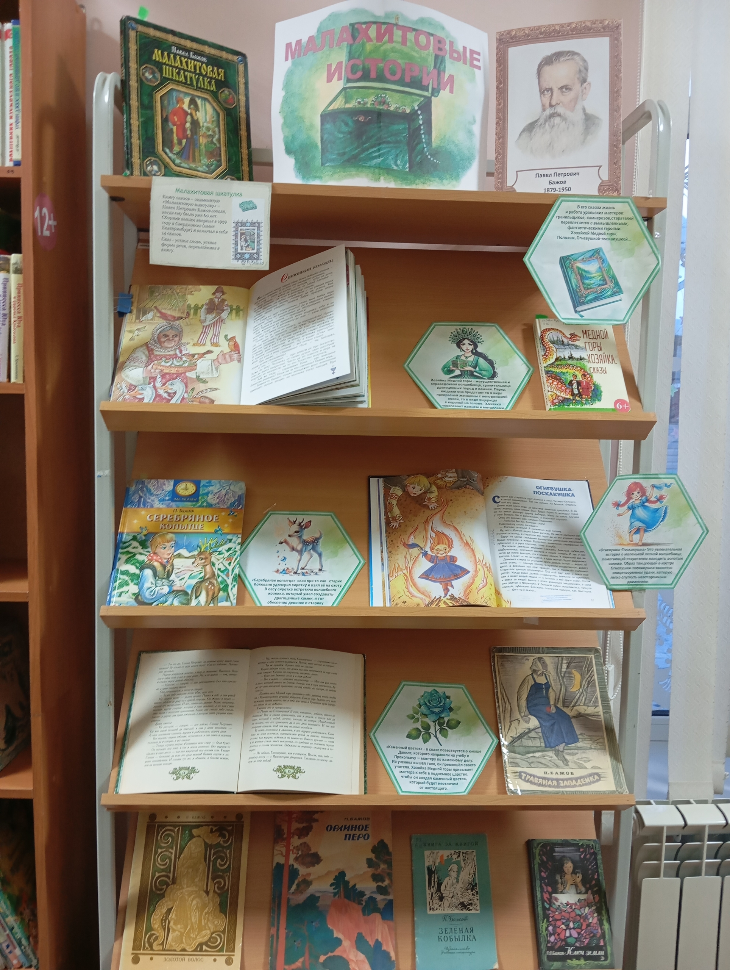
27 января была организована выставка книг «Малахитовые истории» к 147-летию со дня рождения Павла Петровича Бажова для привлечения внимания читателей к сказам уральского писателя и развития интереса к чтению.

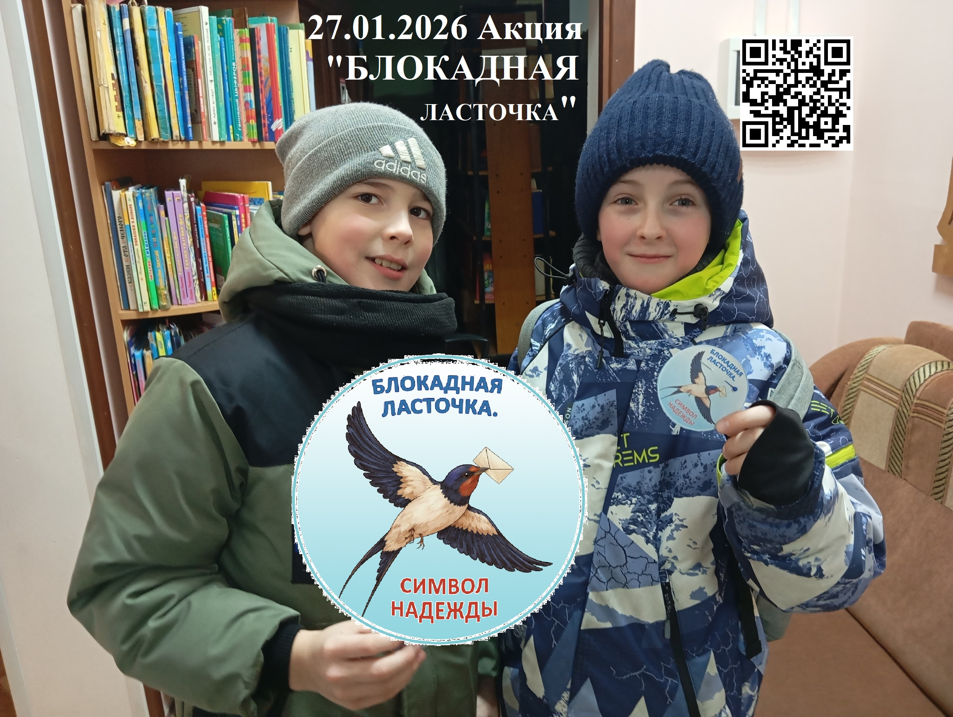
27 января детская библиотека присоединилась к общероссийской акции «Блокадная ласточка» к 82-ой годовщине снятия блокады в Ленинграде. Ребятам, пришедшим в библиотеку, раздавали нагрудные жетончики с изображением птицы, несущей в клюве благую весть и надежду.

28 января детская библиотека присоединилась к общероссийской акции памяти «Блокадный хлеб» к 82-ой годовщине снятия блокады в Ленинграде. Ребятам, пришедшим в библиотеку, раздавали маленькие кусочки чёрного хлеба и вкратце рассказывали о количестве нормы в то время. Акция — напоминание о том, что за свободу и хлеб надо бороться. Надо ценить мир, свободу и хлеб. Надо нести память через поколения.
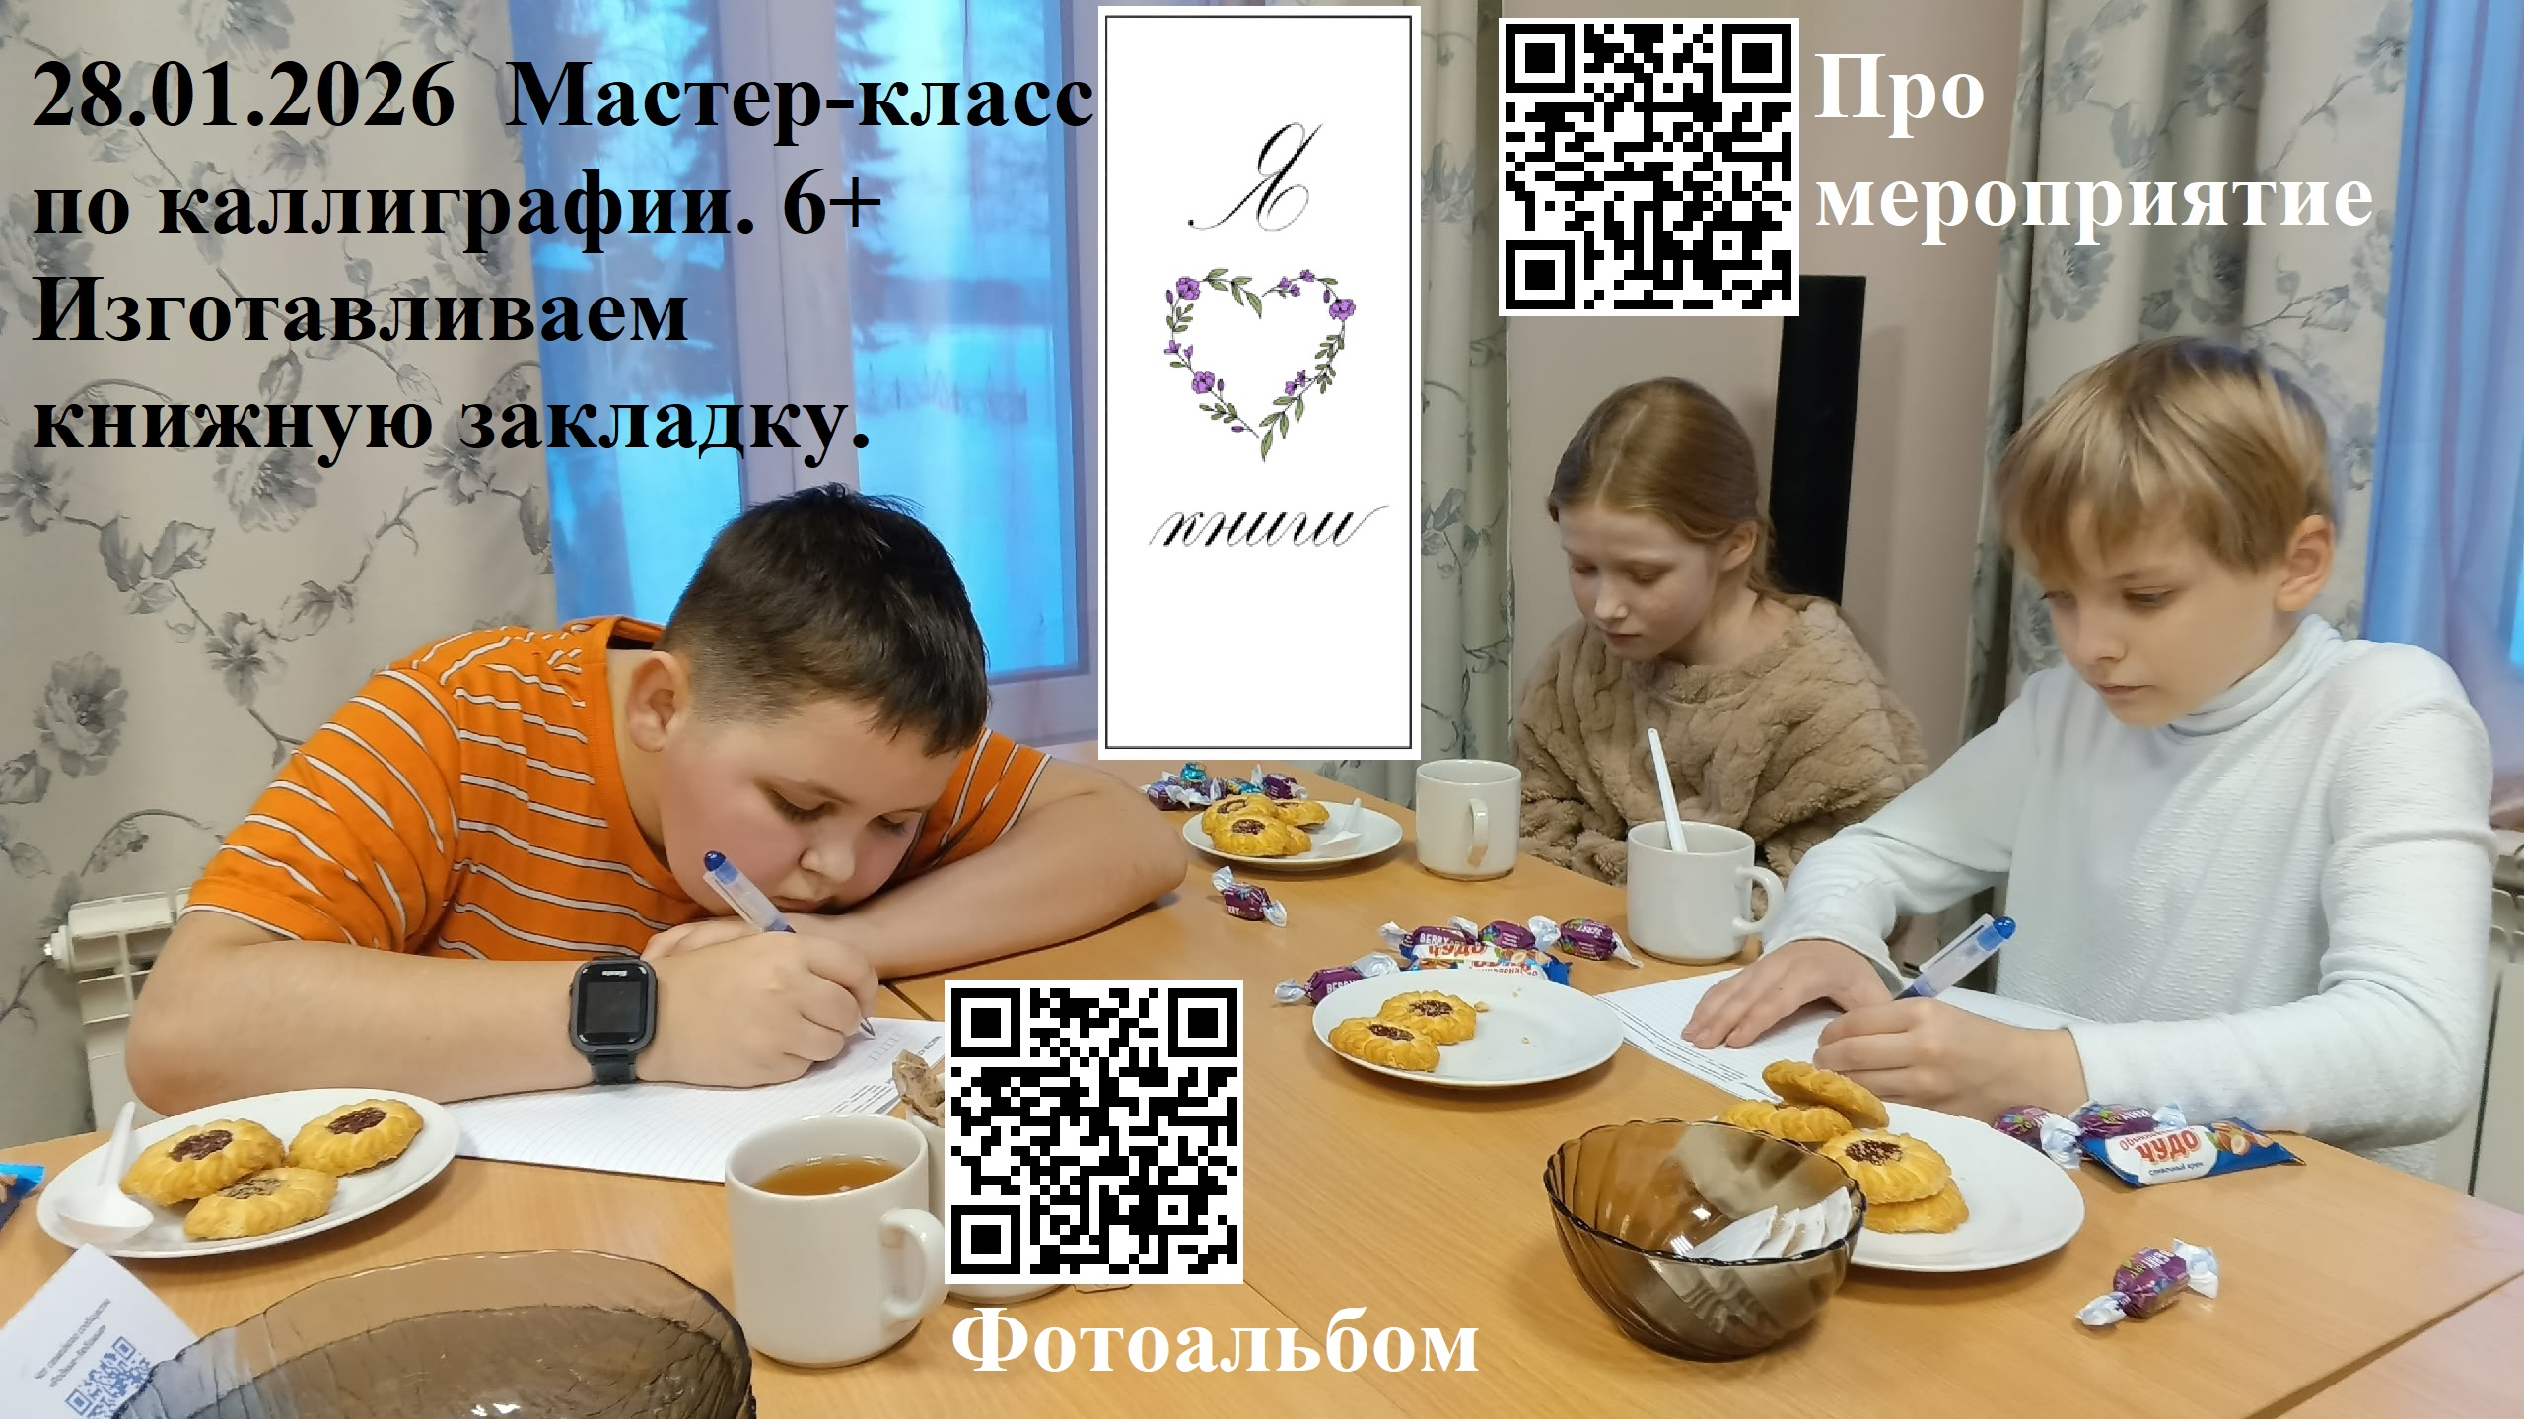
28 января в рамках мероприятия «Зимние виды спорта» после основных забав на свежем морозном воздухе детская библиотека дружелюбно распахнула двери для участников события и провела после чая мастер-класс «Каллиграфическая закладка». Ребята сначала тренировались правильно и красиво писать перьевой ручкой в специально распечатанных прописях, а затем написали фразу «Я люблю книги» на изготовленной книжной закладке. Так мы отметили ещё и День ручного письма (так как 23 января запланированное мероприятие не состоялось из-за аномальных морозов и было перенесено).

